|  |  |
| --- | --- |
|  | **UNIVERSIDAD NACIONAL AUTÓNOMA**  **DE MÉXICO** |
|  | **FACULTAD DE INGENIERÍA** |
|  | **LABORATORIO DE MICROCOMPUTADORAS** |
| **PRÁCTICA 6**  **“Convertidor Analógico/Digital”**  **Grupo:** 07  **Profesor:** M.I. Rubén Anaya García  **Integrantes:**   * Cabrera Garibaldi Hernán Galileo * Pichardo González Jenny Alejandra * Domínguez Miyashiro Angel Tsuyoshi   **SEMESTRE 2020 – 1**  **Fecha de entrega:** 10 de Octubre 2019 |

**Objetivo:** Familiarizar al alumno con el uso y aplicación del Convertidor Analógico/Digital de un microcontrolador.

# **Desarrollo**

**Ejercicio 1**

Empleando el canal de su elección del convertidor A/D, realizar un programa en el cuál, de acuerdo a una entrada analógica que se ingrese por este canal, se represente el resultado de la conversión en un puerto paralelo utilizar el arreglo de leds para ver la salida, como se muestra en la figura 6.1.

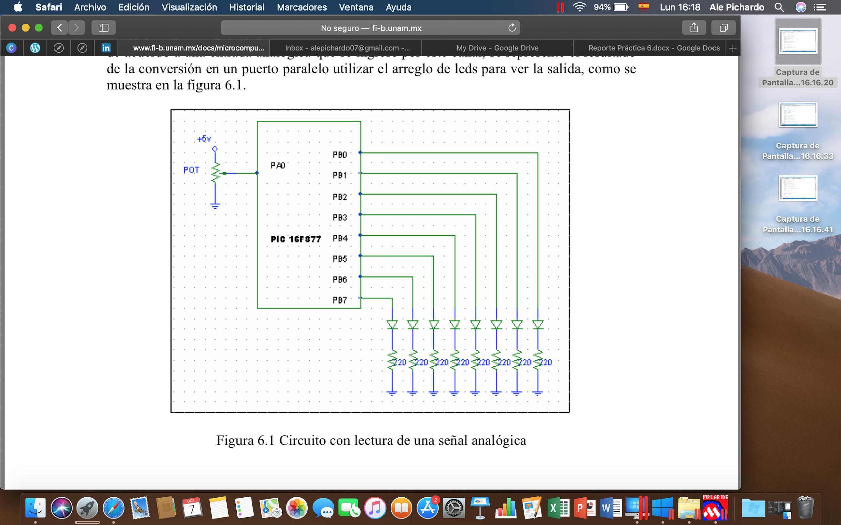

**Código ensamblador**

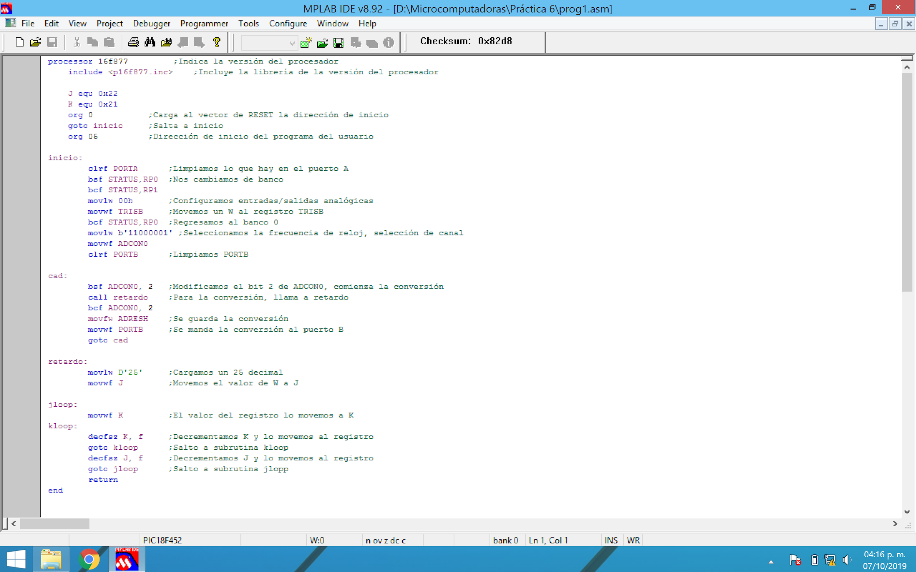



**Diagrama de flujo**

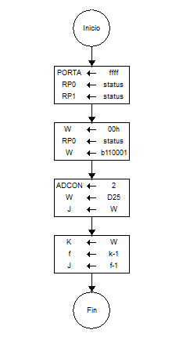

**Pseudocódigo**

J = 0x22

K = 0x21

org 0

ir a inicio

org5

inicio: clear PORTA

STATUS,RP0=1

STATUS, RP1= 0

w= 00h

TRISB = w

STATUS, RP0=0

w= b’11000001

ADCON0=w

clear PORTB

cad: ADCON, 2 =1

llamar retardo

ADCON0,2 =0

w = ADRESH

PORTB=w

ir a cad

FIN

**Ejercicio 2**

Utilizando el circuito anterior, realizar un programa que indique si el valor del voltaje a la entrada del convertidor A/D, se encuentra entre los siguientes rangos de voltaje.

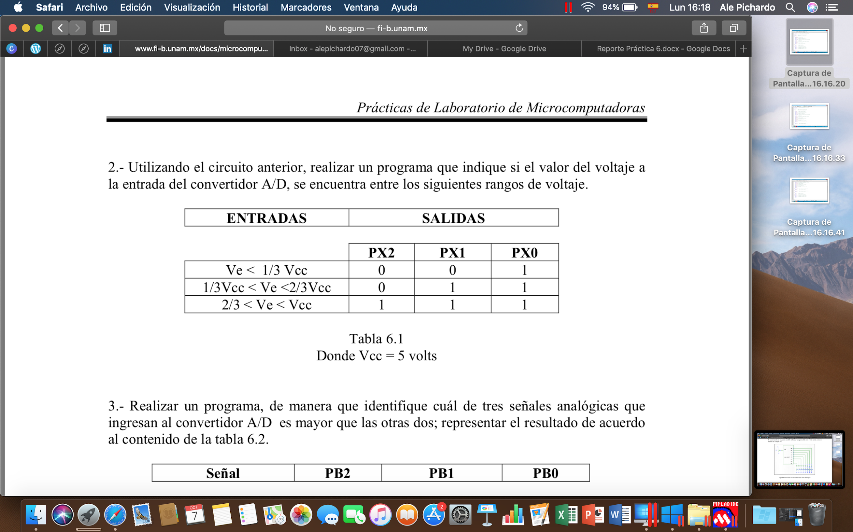

**Código ensamblador**

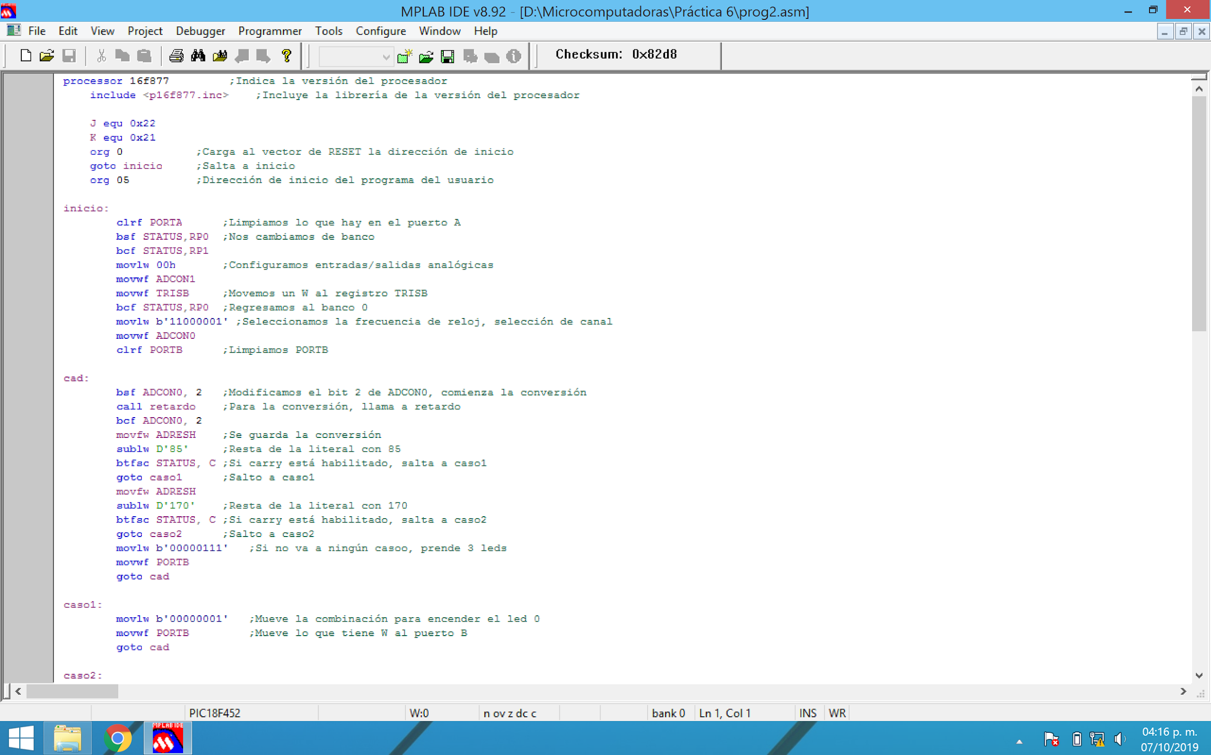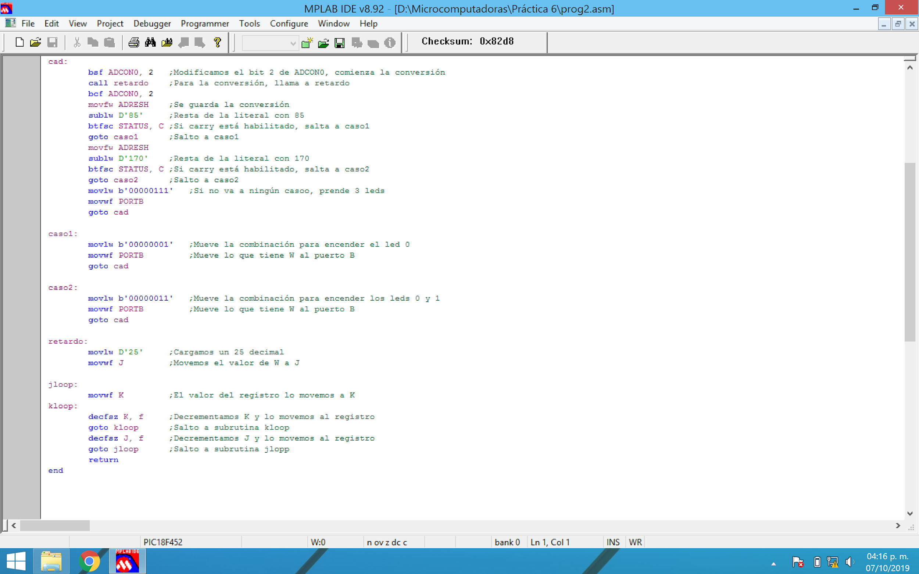

**Diagrama de flujo**

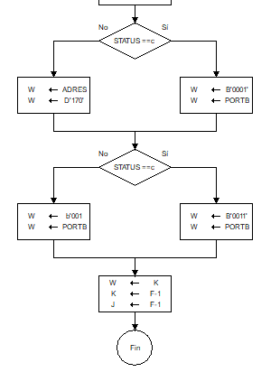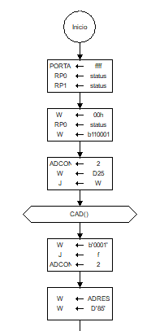

**Pseudocódigo**

J = 0x22

K = 0x21

org 0

ir a inicio

org5

inicio: clear PORTA

STATUS,RP0=1

STATUS, RP1= 0

w= 00h

ADCON1=w

TRISB = w

STATUS, RP0=0

w= b’11000001

ADCON0=w

clear PORTB

cad: ADCON0, 2 =1

llamar retardo

ADCON0, 2 =0

w=ADRESH ;Se guarda la conversión

w=w-85

comparar Carry con 0

si Carry no es 0: ir a caso1

si carry es 0: w= ADRESH

w=w-170

comparar carry con 0

si carry no es 0: ir a caso2

si carry es 0: w=b'00000111'

PORTB= w

ir a cad

caso1: w=b'00000001'

PORTB=w

ir a cad

caso2: w=b'00000011'

PORTB=w

ir a cad

FIN

**Ejercicio 3**

Realizar un programa, de manera que identifique cuál de tres señales analógicas que ingresan al convertidor A/D es mayor que las otras dos; representar el resultado de acuerdo al contenido de la tabla 6.2.

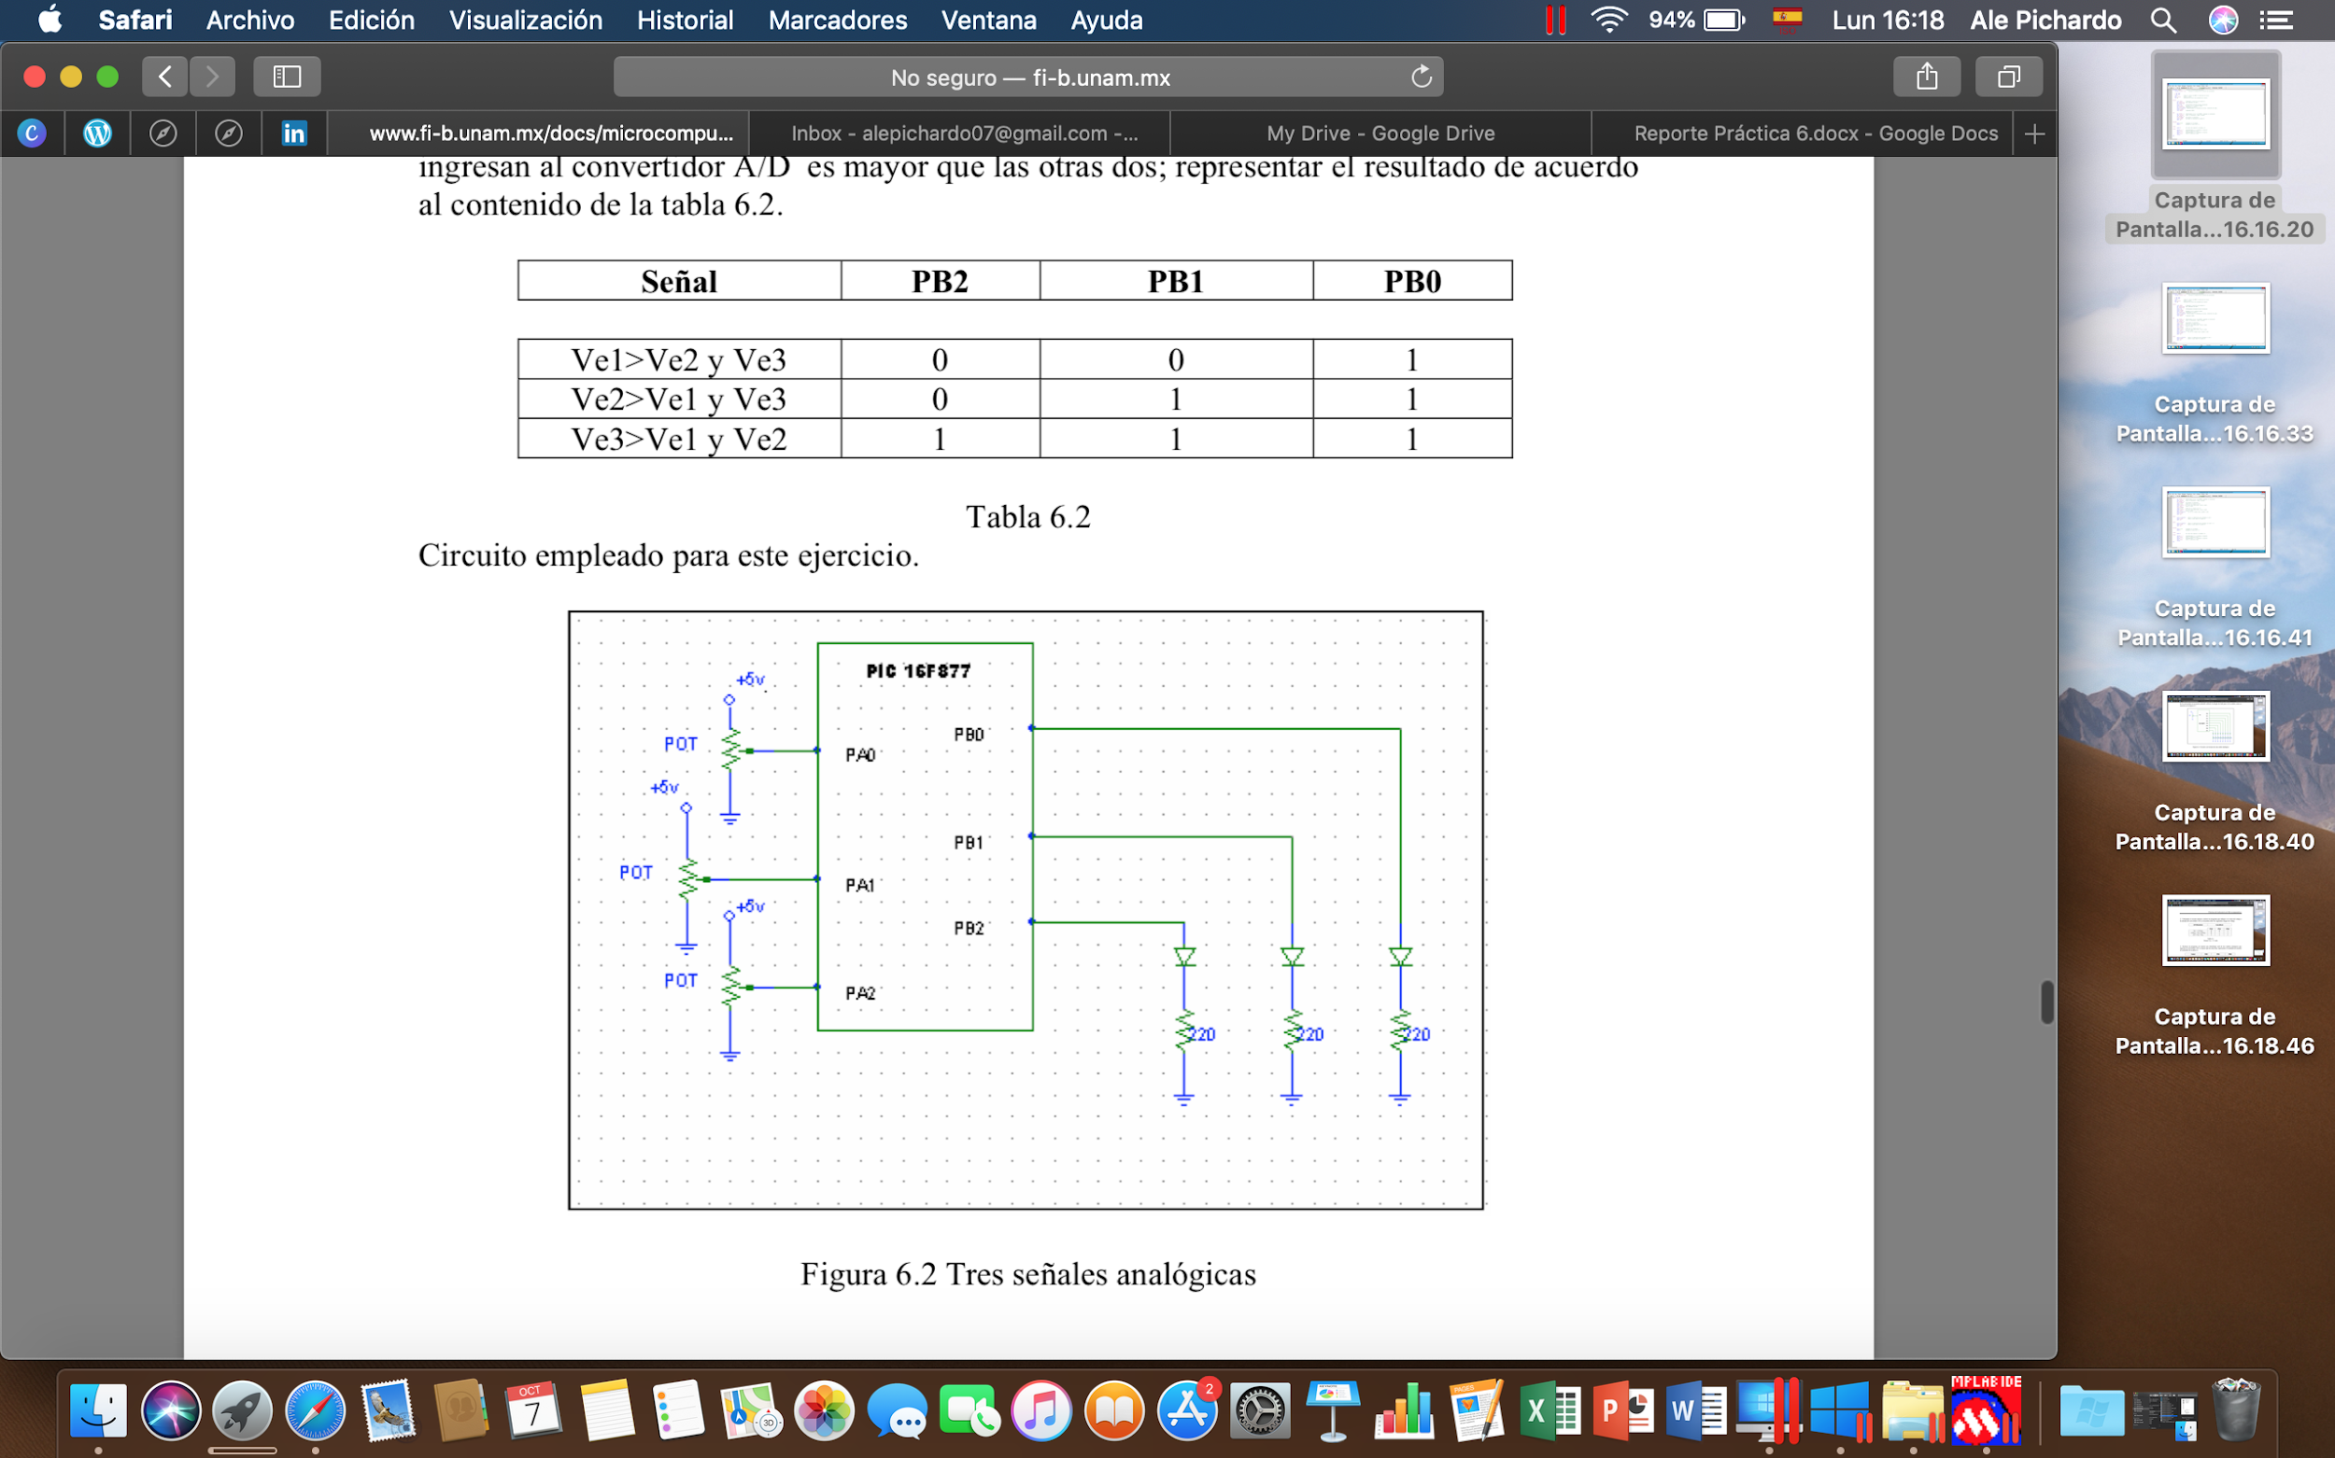

**Código ensamblador**

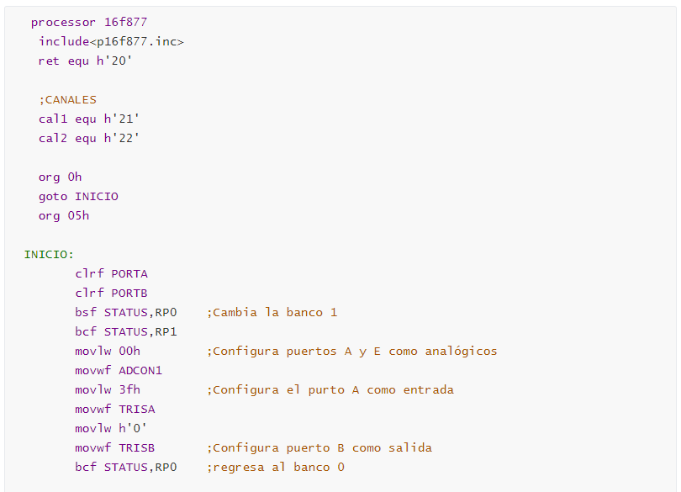

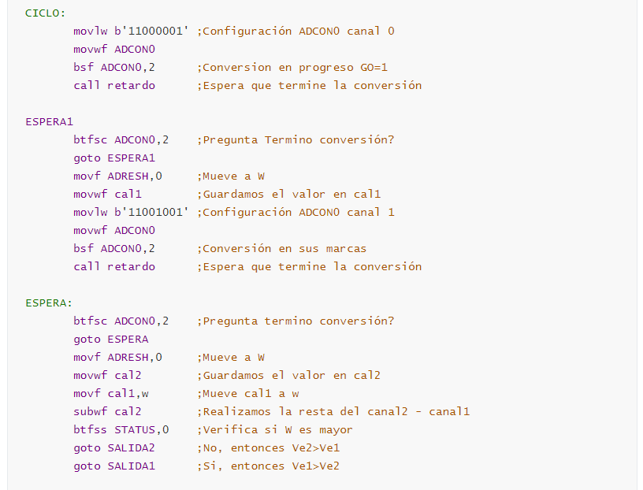

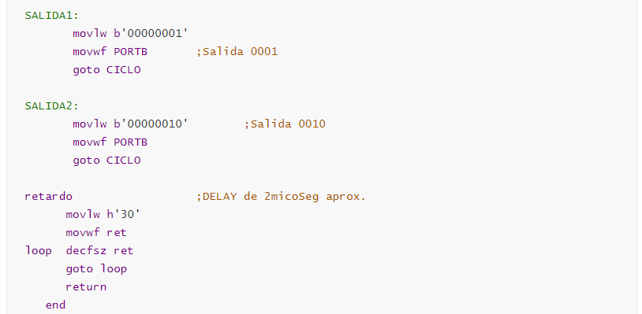

**Diagrama de flujo**

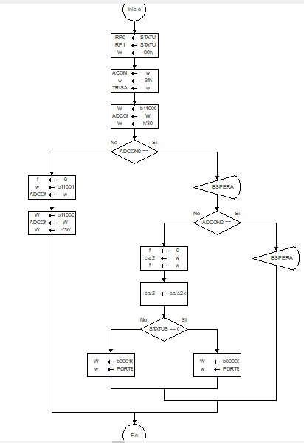

**Conclusiones**

**Cabrera Garibaldi Hernán Galileo:** Esta práctica fue muy ilustrativa para acabar de entender los conceptos vistos en teoría y aplicarlos al microcontrolador, de esta forma podemos ver como el software tiene una mayor interacción con el Hardware.

**Pichardo González Jenny Alejandra:** Se cumplió el objetivo de la práctica al usar el convertidor analógico digital y realizando los programas en los cuales observamos el valor del voltaje a la entrada de éste teniendo los leds como salida. Para esto ocupamos los potenciómetros, y me parece que este tipo de sensores son muy útiles pero también delicados con respecto a la precisión.

**Domínguez Miyashiro Angel Tsuyoshi: En esta práctica se pudo observar que se puede medir el voltaje, con este dato se pueden hacer programas para poder anunciar cosas, por ejemplo, anunciar un voltaje bajo que puede ser peligroso o un voltaje muy alto que puede dañar el circuito.**